HƯỚNG DẪN GIT

- Khởi tạo git : git init

- Clone repository : git clone tên_đường_dẫn

- Remote : git remote add origin tên_đường_dẫn (git remote -v)

- Branch : + git branch -a (kiểm tra xem đang ở branch nào)

+ git checkout -b tên_branch (tạo mới và chuyển sang branch đó)  
 + git checkout -d tên_branch (Xóa branch)

- Status : git status (kiểm tra các file thay đổi)

- Add file : git add . (hoặc git add *)

- Commit : git commit -m "tên_commit"

- Push : git push (git push --set-upstream origin tên_branch)

- Pull : git pull (có thể hiểu pull = fetch +merge)

+ Xử lý conflict : sửa lại file bị thay đổi của 2 thắng mà mình mong muốn sau đó ( git add -A , git commit -m "fixconlict”, git push)

- Fetch : git fetch origin (git fetch --all) (Kéo branch ở trên remote về)

- Log : git log –oneline (Xem lịch sử commit của branch hiện tại trên 1 dòng, :q để thoát) còn nếu xem branch khác thì : git log –oneline origin/tên_branch

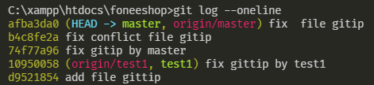

- Merge : git merge tên_branch (tên_branch này sẽ gộp vào branch hiện tại)

Nếu merge thành công thì sẽ không có conflict :



Còn nếu có conflict thì add sau đó commit rồi push lên



**Thông thường thì căn cứ vào 3 commit để gộp lại nhánh**

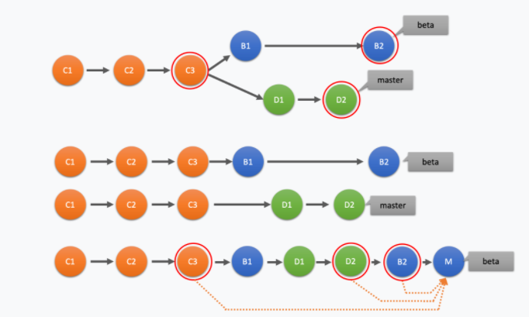

+ Xử lý conflict : sửa lại file bị thay đổi của 2 thắng mà mình mong muốn sau đó ( git add -A , git commit -m "fixconlict")

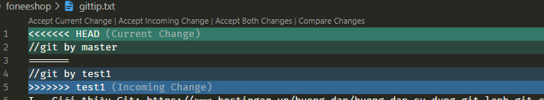

- Rebase : git rebase tên_branch (nó gần giống như merge nhưng các commit sẽ không theo trình trự thời gian còn rebase thì theo các commit của branch , **thường thì gộp bằng cách xây dựng lại các commit base kế thừa từ nhánh khác và viết lại lịch sử commit sau các commit cơ sở mới**)

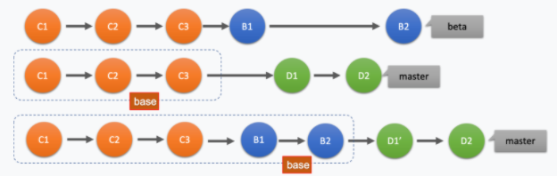

+ Xử lý conflict : (git add . , git rabase –continue)

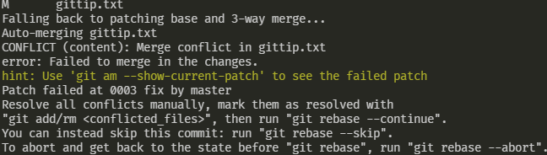

-Revert : git revert số_commit (thay đổi commit-1,) -> bấm O ->bấm :q để thoát

- Reset : git reset –hard số_commit (xóa toàn bộ các commit sau nó)